«НЕ», Гоголь и секреты русской пунктуации»
22.03.2019
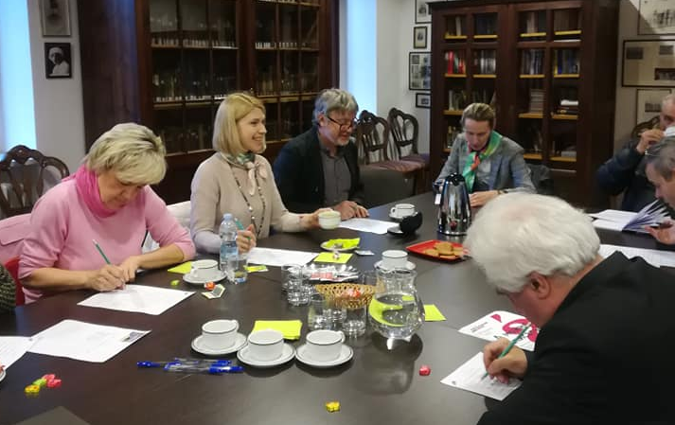
22 марта в Русском центре им. Н. И. Бородиной в итальянском Мерано прошло очередное заседание клуба «Грамотей", сообщила сайту Московского Дома соотечественника сотрудница Центра Ирина Метелицкая. В ходе традиционных «рубрик» Клуба - «Не говори шершавым языком", «Как слово наше отзовется» и «Секреты русской пунктуации» - прошла орфоэпическая пятиминутка, были обсуждены тонкости слитного и раздельного написания частицы «НЕ», двоеточие - тире в сложном предложении. Литературная часть заседания была посвящена 210 - летию Н.В.Гоголя.

См. также - «Читать хочется именно по-русски». Как работает клуб «Грамотей» в Мерано
Русский центр им. Н. И. Бородиной создан в июне 2009 г. и является преемником русского Фонда Бородиной, история которого уходит своими корнями в позапрошлый век. Основными задачами «Русского Центра» являются: развитие культурных, общественных и экономических связей между Автономной провинцией Больцано и Россией, укрепление духовного и культурного присутствия русской диаспоры в Европе, формирование бережного отношения к российской истории и понимания роли России и россиян в исторической судьбе Европы. Президент Ассоциации «Русский центр им. Н. И. Бородиной» Министр Правительства Москвы, руководитель Департамента внешнеэкономических и международных связей города Москвы. С. Е. Черёмин.
Фото - Русский центр им. Н. И. Бородиной

Адрес страницы: http://mosds.mos.ru/presscenter/news/detail/7969389.html
ГКУ города Москвы «Центр гуманитарного и делового сотрудничества с соотечественниками за рубежом - Московский дом соотечественника»

